-한국사회보장정보원-
한국사회보장정보원 제 4차 직원 채용공고

취업포털 커리어 입니다. 귀교 해당학과에 적합한 한국사회보장정보원의 채용공고를
안내해드리오니, 취업을 앞두고 계신 학생분 들께 좋은 결과가 있기를 바랍니다.

채용 상세내용

회사명 | 한국사회보장정보원 | 기업형태 | 공공기관
업종 | 공공기관 | 주요사업내용 | 사회복지 및 보건의료 정보화
모집부문
  한국사회보장정보원 제 4차 직원 채용공고
직무내용
  정규직(일반직), 연구직, 기간제
자격요건
  자세한 사항은 공고문 참조
근무지 | 해당지역
기업홈페이지 | http://www.ssis.or.kr/
공고URL | https://ssis.brms.kr

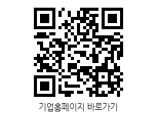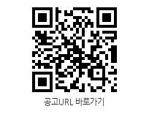

취업포털 커리어 고객만족센터 TEL. 1577-9577
서울시 구로구 디지털로 32가길 16, 4층, 13층(구로동, 파트너스타워2차) (주)커리어넷

